Adminer: http://localhost:8081
- postgres
- riscv_app
- riscv-local-database
- riscv_catalog

- Коллекция в Bruno
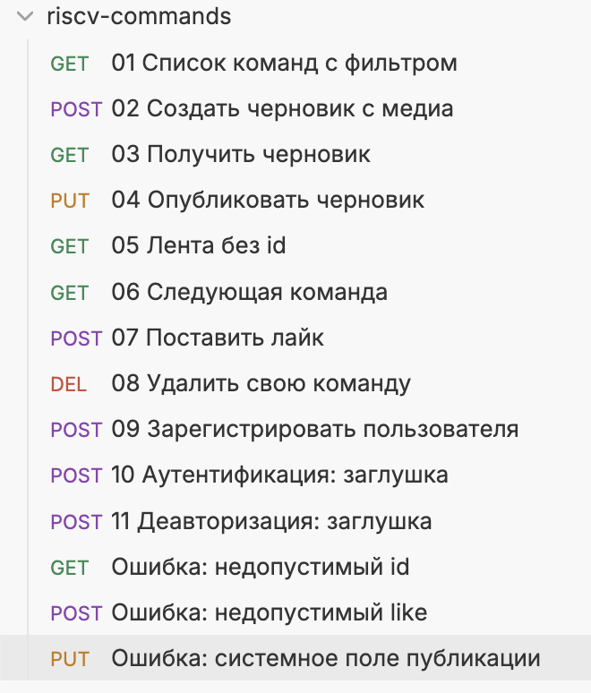
- Получение услуг с фильтром
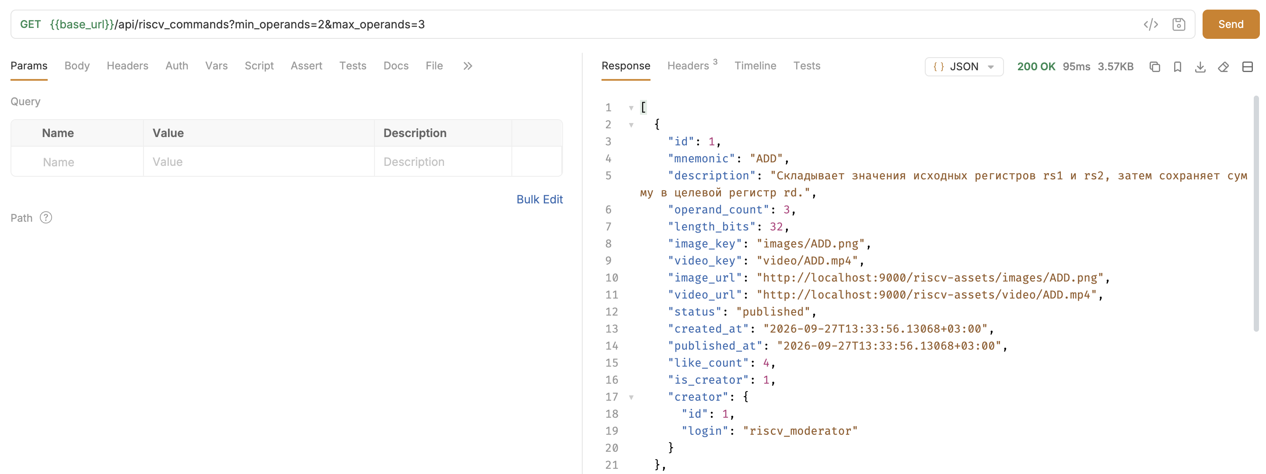

- Создание черновика
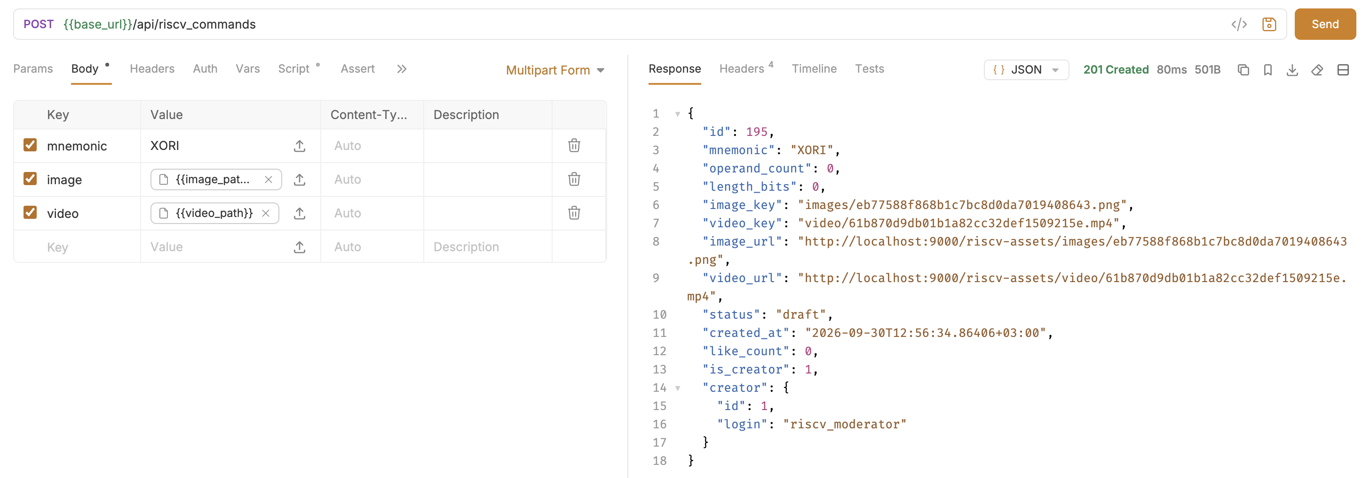
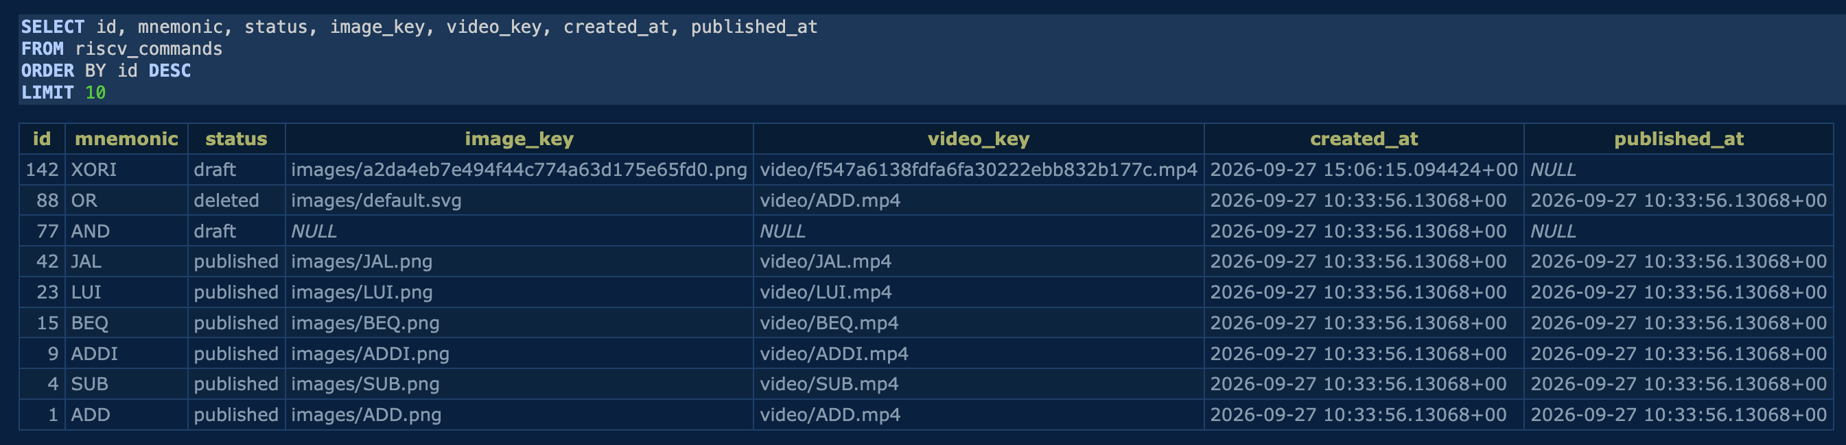
- Получение черновика
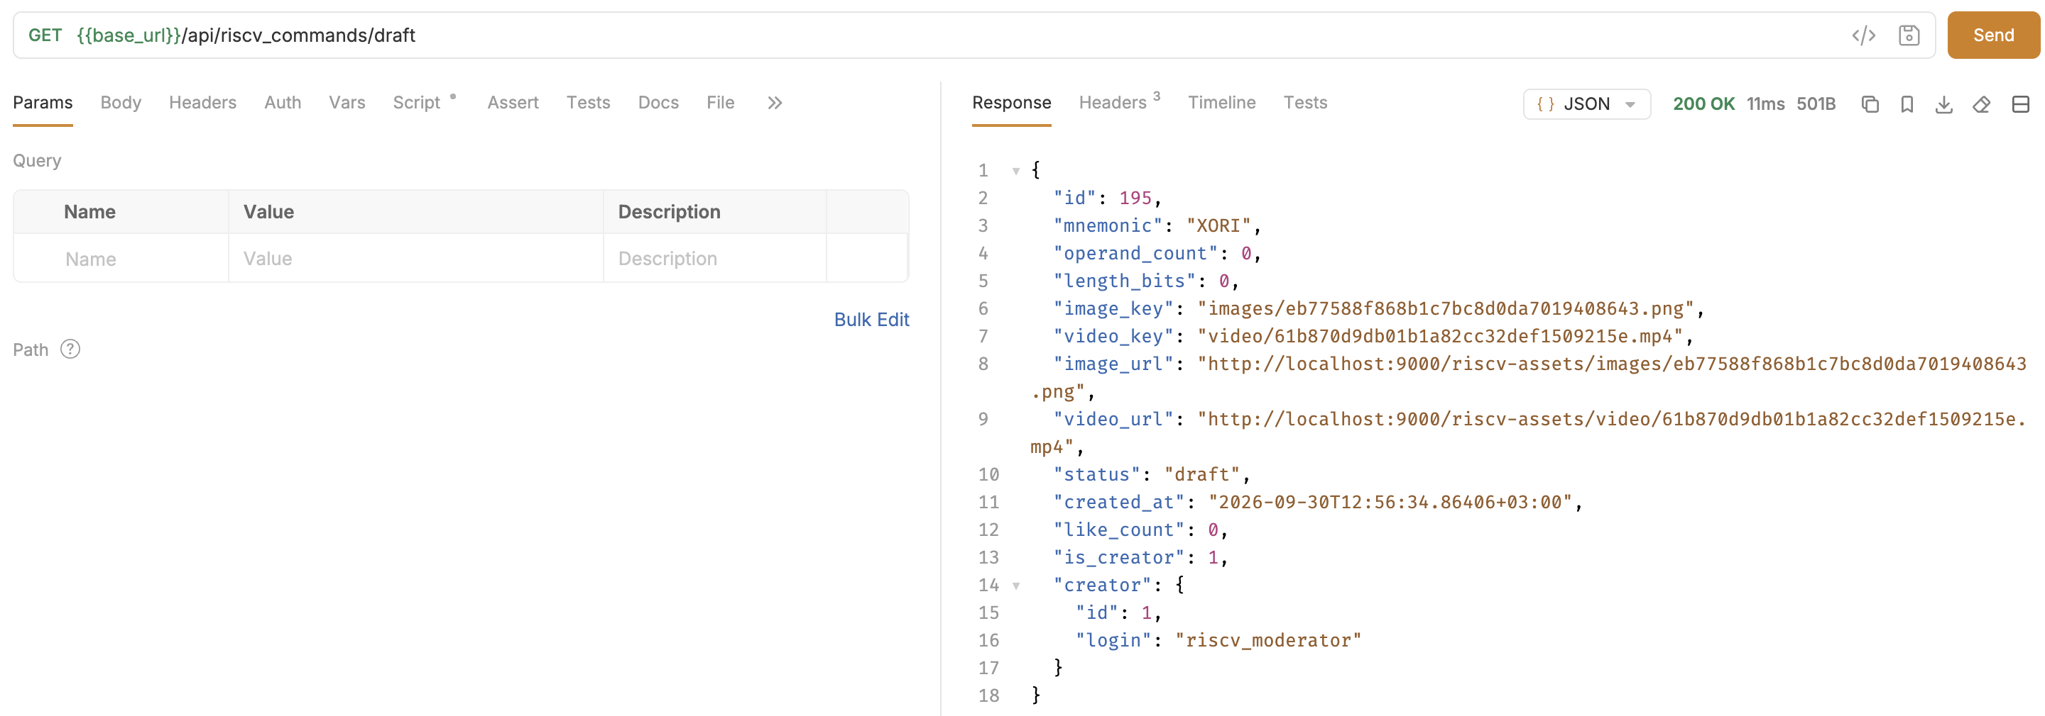

- Публикация черновика
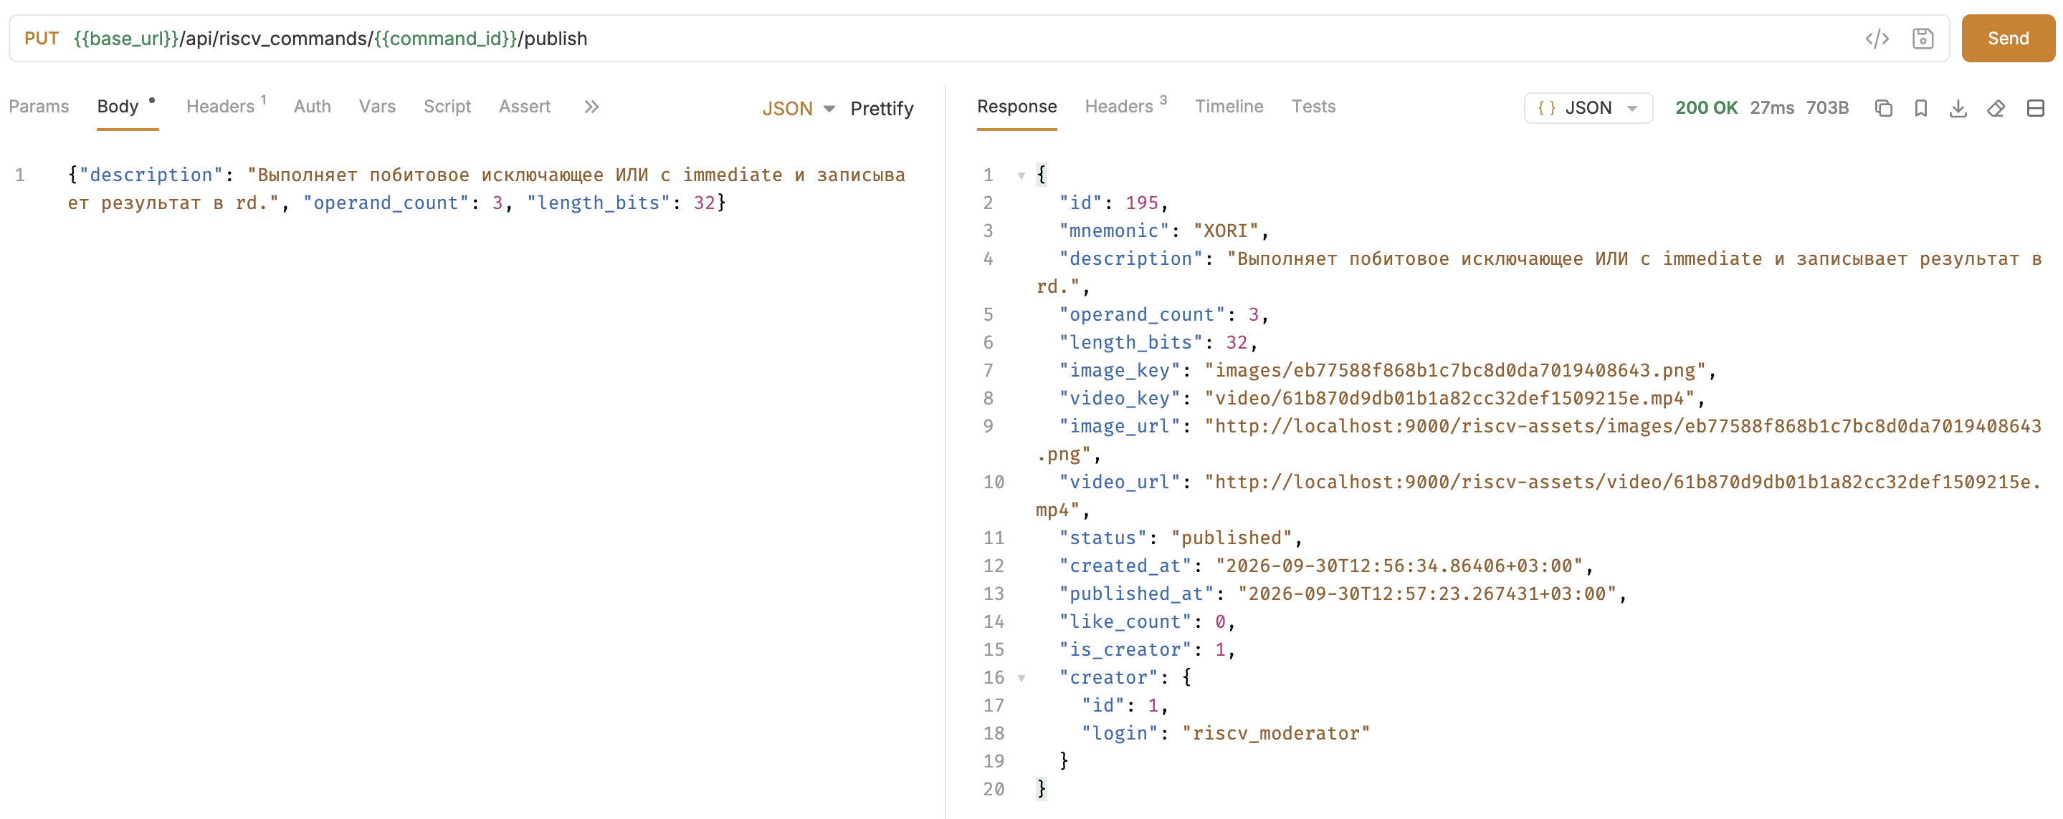
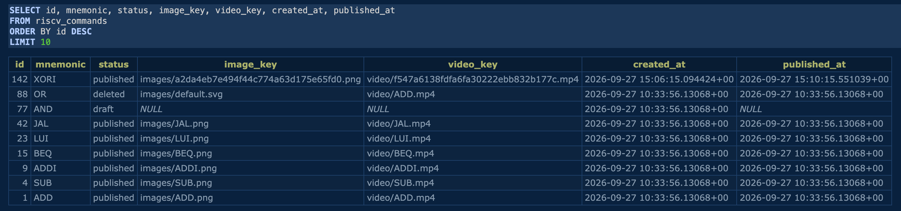
- Лента без ID
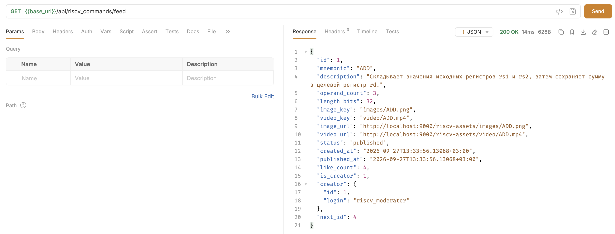

- Следующая команда
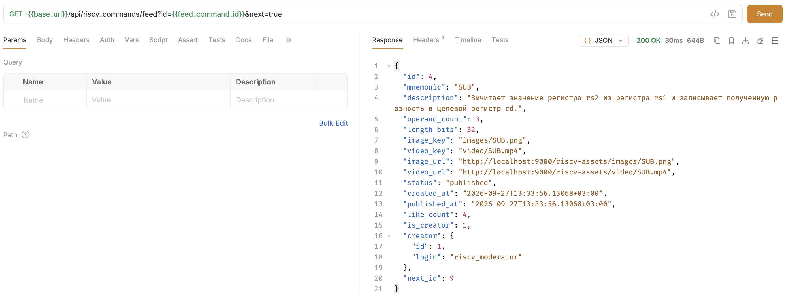
- Поставить лайк
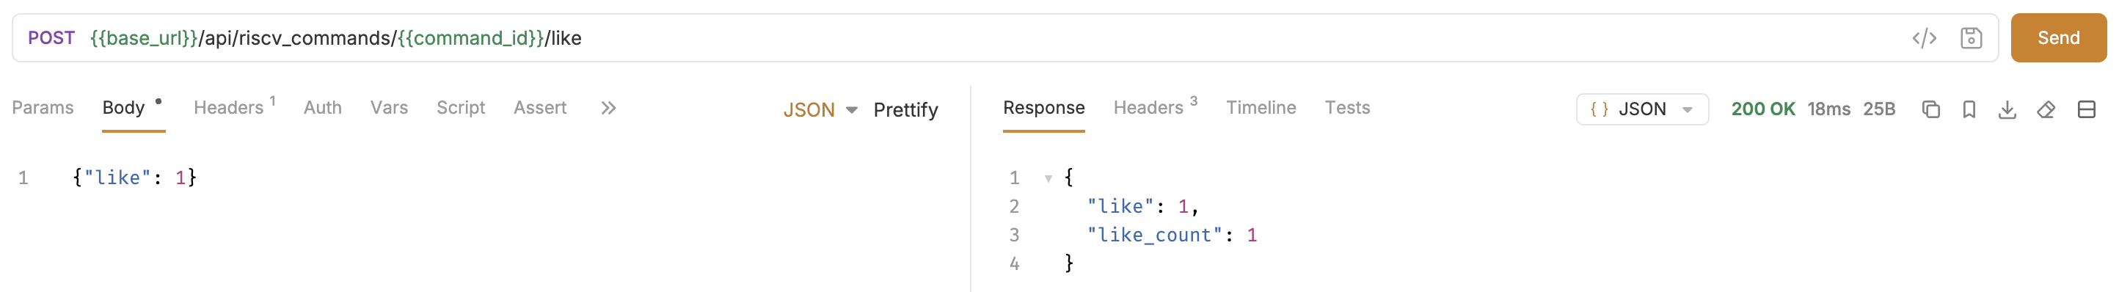

- Удалить свою команду
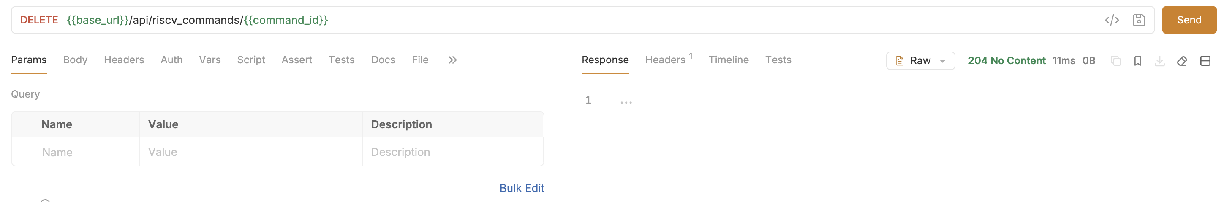
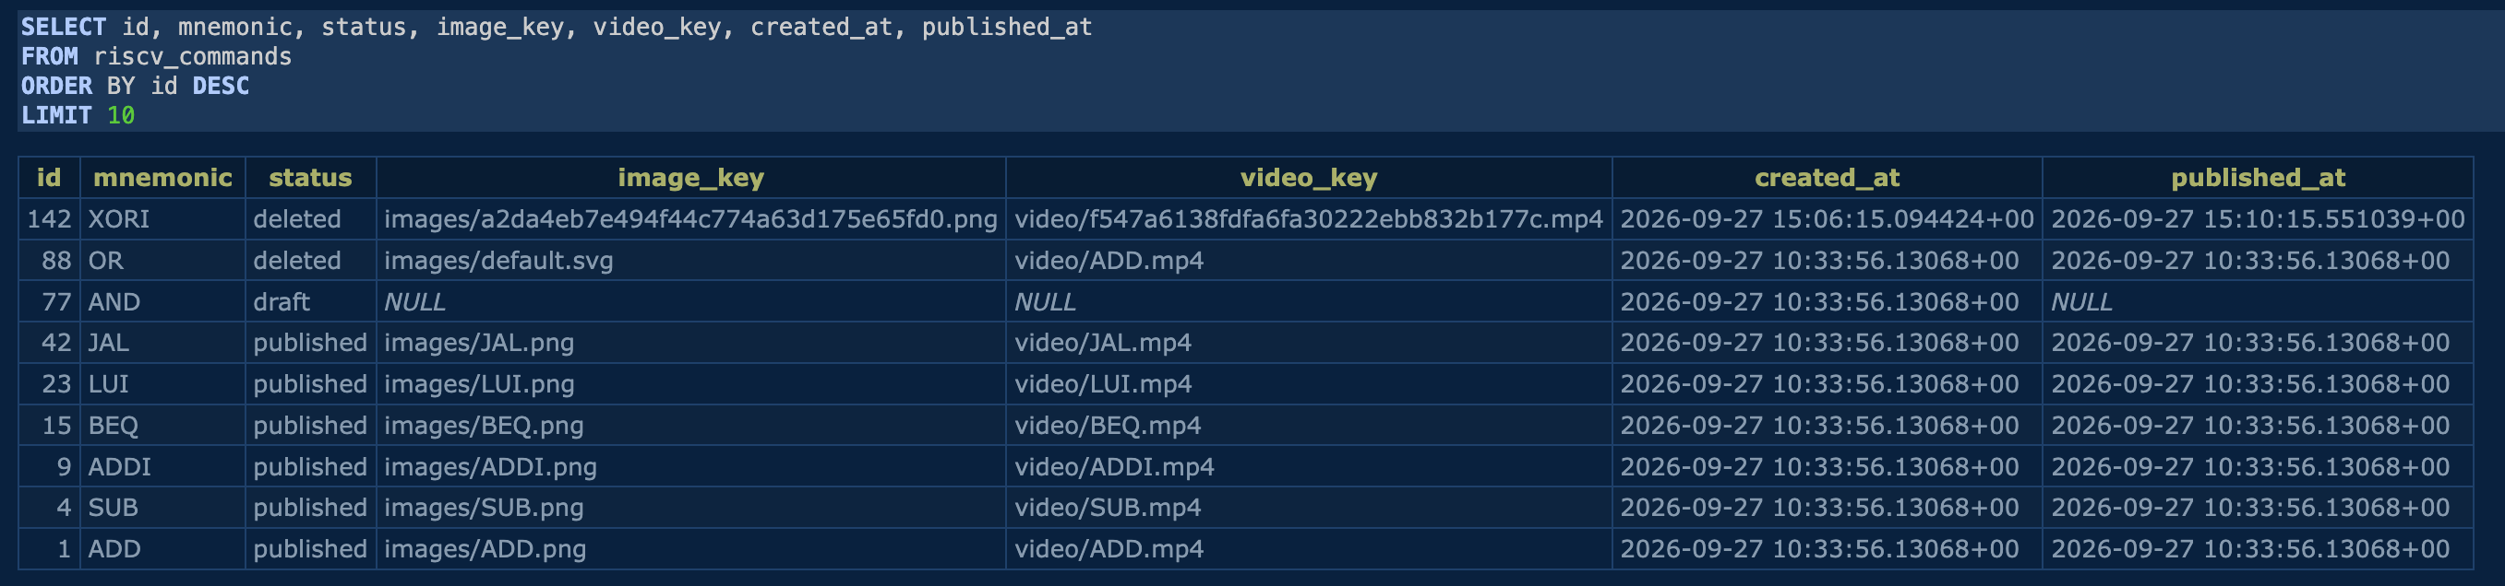
- Регистрация
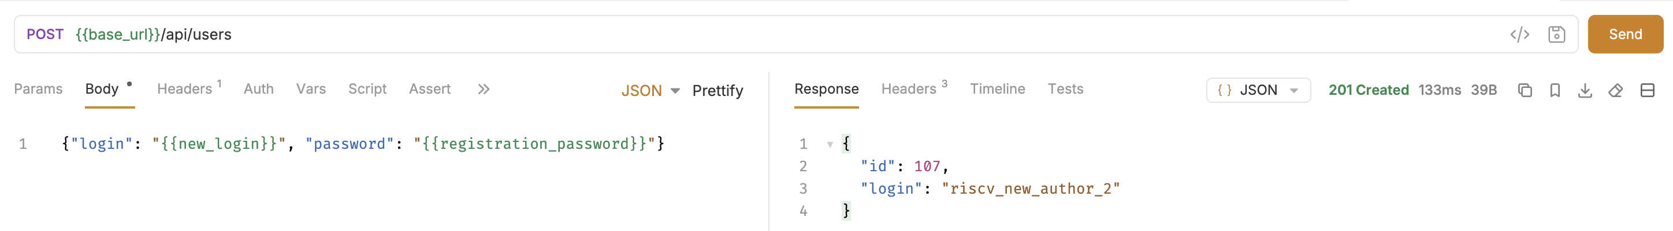
- Модель
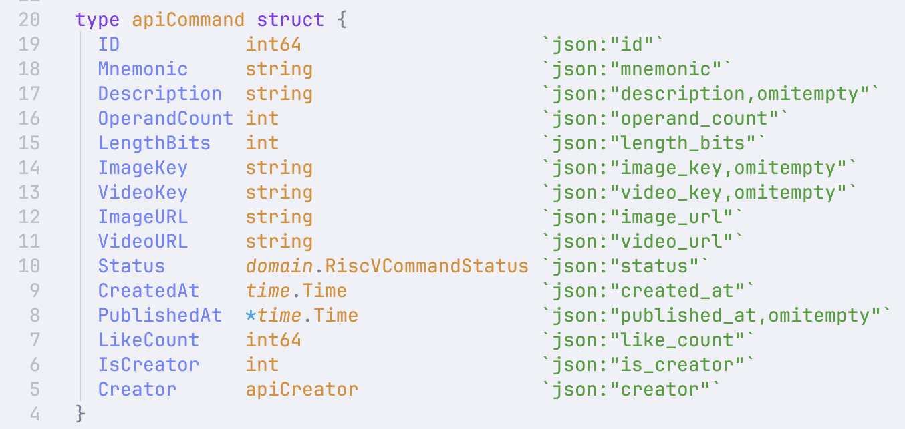
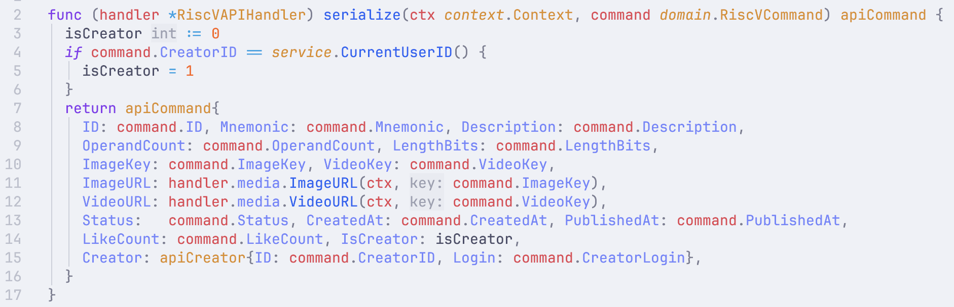
- Singleton и его использование

